История библиотек в России
«Библиотеки – гарант цивилизованного общества»
Георгий Александров

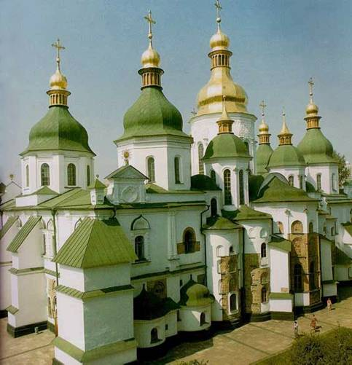
Первую известную на территории Древней Руси библиотеку основал в 1037 году в Софийском соборе Киева князь Ярослав Мудрый. Чуть позже возникла библиотека Киево-Печерского монастыря, формировались библиотеки в Новгороде, Ростове, Владимире, Смоленске, Пскове, Полоцке. Личные собрания рукописей имелись у князей и представителей высшего духовенства.
В XIII-XV веках были основаны библиотеки в Чудовом, Троице-Сергиевом, Кирилло-Белозерском, Соловецком монастырях, при дворах митрополитов. Наряду с книгами религиозного содержания в монастырях хранились и переписывались исторические хроники, летописи, жития, хождения, лечебники, травники, сочинения по географии.

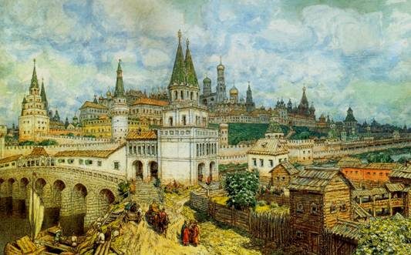
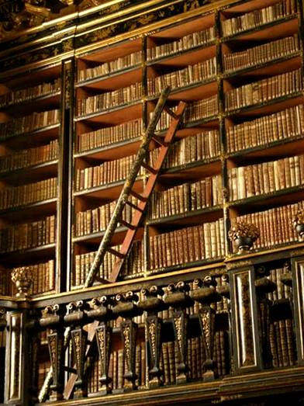
Особо стоит сказать о так называемой библиотеке Ивана Грозного. Это собрание античных греческих и латинских рукописей, якобы хранившихся при дворе московских великих князей и царей в конце XV и в течение XVI века. По легенде, книги привезла в Москву невеста Ивана III Софья Палеолог. Согласно свидетельствам современников, в 1565 году при Иване Грозном библиотека размещалась в Кремле в двух подвалах. В XVII веке сведений о ней уже нет. Возможно, она погибла в начале столетия, во время потрясений Смутного времени. Не исключено, впрочем, что книжная сокровищница московских правителей была кем-то вывезена за рубеж либо, напротив, надежно перепрятана в России. Многие серьезные ученые (Забелин, Соболевский, Тихомиров) верили в ее существование. Правда, поиски библиотеки в течение XVIII-XX вв. в Кремле, Коломенском, Александровской слободе оказались безуспешными.

К XVI веку уже сложилась практика составления описей монастырских и церковных библиотек. Очень важным этапом в создании государственных и частных библиотек стало возникновение книгопечатания. К концу столетия книжный фонд России составлял примерно 260-350 тысяч томов (печатных лишь 6 8%), причем в монастырях находилось больше трети всех книжных сокровищ.
В конце XVII века уже формировались первые специализированные библиотеки: Типографская при Печатном дворе, собрания при Пушкарском и Аптекарском приказах. В библиотеку Посольского приказа собирали книги по истории и внешней политике, значительным собранием располагала Славяно-греко-латинская академия.

Реформы Петра Великого содействовали росту числа специальных и появлению учебных и первых публичных библиотек. Они располагали светской литературой по всем отраслям знаний. Одновременно с Кунсткамерой в Петербурге была основана и Библиотека Академии наук; с 1728 года в определенные дни и часы она открыла свои двери для всех желающих. На основе прежней Патриаршей власти организовали Синодальную библиотеку. А в 1756 году открылась Библиотека Московского университета. В 1780-х годах в старой столице издатель и просветитель Николай Новиков открыл бесплатную библиотеку-читальню. На добровольные пожертвования создавались бесплатные библиотеки в губернских городах. Среди личных собраний XVIII века выделялись библиотеки Петра Великого, Якова Брюса, Волынского, Воронцовых, Ломоносова, Меншикова, Миллера, Мусина-Пушкина, Потемкина, Татищева, Шереметевых. Но крупнейшей очень долго являлась дворцовая библиотека в Эрмитаже.
С начала XIX века в Российской империи шел бурный рост числа библиотек в средних и высших учебных заведениях, в воинских частях. С середины столетия открывались публичные библиотеки в губернских и уездных центрах, народные библиотеки просветительских обществ и комитетов грамотности.

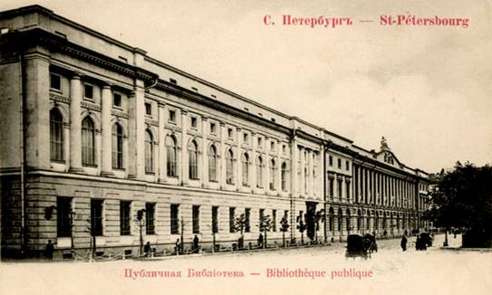

Еще в 1814 году в Петербурге открыла свои залы для читателей Императорская Публичная библиотека (ныне Российская национальная).

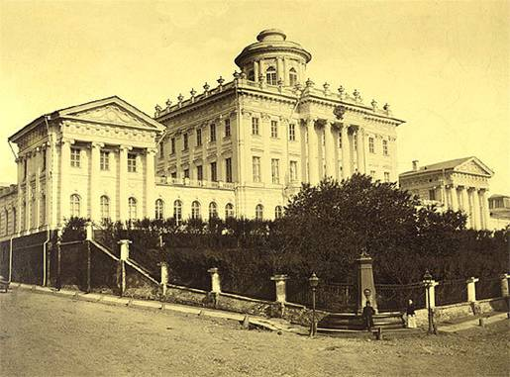
В 1862 году основана Московская публичная библиотека как отделение Румянцевского музея (ныне Российская государственная); чуть позже возникли научные библиотеки Политехнического и Исторического музеев. Из коммерческих библиотек особой популярностью пользовались собрание Плавильщикова в Петербурге (по завещанию перешло к Смирдину), а в Москве – книгоиздателя Селивановского.

